**OTIMIZAÇÃO DA PRODUÇÃO DE PAPEL RECICLADO E DESENVOLVIMENTO DE PAPEL RECICLADO COM SEMENTES**

*Yasmin Maisa Wachholz[1]; Joeci Ricardo Godoi [2]; Daniel Shikanai Kerr[3]; Renata Ogusucu[4]*

**RESUMO**

Com a enorme geração de impactos ambientais na produção do papel, a reciclagem faz-se necessária pois diminui o corte de árvores e gastos com água e energia. A produção de “papel semente” é uma alternativa para a reciclagem destes. Este papel contém sementes em sua composição, é adequado para usos breves como crachás de eventos, e após o uso pode ser colocado no solo para que as sementes germinem. No Instituto Federal Catarinense – *Campus* Camboriú, estima-se em 80 kg/mês o descarte de papel sulfite, muitas vezes não sendo possível aproveitar estas folhas em blocos para rascunho. Nesse sentido, este projeto propôs a otimização da reciclagem com a produção de papel semente como alternativa para diminuição do volume de resíduos no *campus*. Foram testadas diferentes estratégias para a confecção de papel, com diferentes sementes – o que permitiu a produção de papéis adequados para a confecção de cartões.

**Palavras-chave**: Reciclagem. Papel semente. Resíduos sólidos.

**INTRODUÇÃO**

O papel é um produto que causa impacto ambiental em toda a sua trajetória desde a produção até o descarte. No Brasil, a indústria do papel utiliza apenas árvores de florestas plantadas, sendo que cerca de 85% destas florestas são compostas por eucalipto e 15% por pinus, mas mesmo assim os impactos são grandes pois as duas culturas não são nativas e seu plantio intensivo altera as teias alimentares, diminui a biodiversidade e afeta o equilíbrio hídrico local (FERRAZ, 2009; IDEC, 2004). A pegada hídrica estimada para a produção de papel branco no Brasil é em torno de 500 mil litros de água por tonelada de papel (van OEL; HOEKSTRA, 2010).

Uma etapa crítica da produção de papel é o branqueamento da celulose que requer o uso de reagentes (como o cloro elementar ou o dióxido de cloro) que produzem dioxinas, um grupo de compostos altamente tóxicos e cancerígenos paradiversas espécies (inclusive humanos) (FERRAZ, 2009; IDEC, 2004).

A produção de papel no Brasil vem crescendo anualmente desde a década de 1950 (AMCHAM BRASIL , 2017). Esse crescimento se deve em parte pela transferência da produção europeia para outros países, onde a legislação ambiental é mais frágil (FERRAZ, 2009), uma vez que como exposto acima, a cadeia produtiva do papel gera diversos impactos ambientais.

No final da década de 1970, esperava-se que o consumo de papel branco diminuísse devido às novas tecnologias, como os computadores e o “mundo digital”. Como podemos observar, essas previsões não se concretizaram e, atualmente, além da preocupação com os impactos da produção de papel, preocupamo-nos também com o volume de papel descartado após o uso e que se torna mais um tipo de resíduo sólido a ser gerenciado nas cidades (DIAS, 2012).

Mais recentemente o uso de papel reciclado vem sendo estimulado. No Brasil, cerca de 38% do papel consumido é reciclado – o que representa uma diminuição do volume de água poluída, do número de árvores cortadas, de energia gasta e do volume de resíduos sólidos produzidos (FERRAZ, 2009).

No Instituto Federal Catarinense – *Campus* Camboriú observa-se uma preocupação em imprimir materiais no padrão “frente e verso” para diminuir o número de folhas consumidas. Porém, muitos desses materiais são descartados e não podem ser aproveitados como rascunho, tornando importante a padronização de métodos para reciclagem de papel no *campus*.

Mais recentemente, vem sendo observado no mercado os chamados “papéis semente” que contém sementes viáveis em sua composição. Esses papéis são interessantes para a produção de materiais de vida curta, como crachás de eventos, cartazes e papel rascunho, por exemplo, pois após seu uso podem ser “plantados” - o papel se decompõe no solo e as sementes podem germinar. Os “papéis semente” tornam-se ainda mais interessantes se considerarmos que os papéis podem ser reciclados apenas duas vezes, uma vez que o processo rompe as fibras de celulose e produz papéis frágeis.

Nesse contexto, este projeto teve como objetivo estabelecer protocolos para otimizar a reciclagem e produção de papel semente a partir dos papéis descartados no IFC- *campus* Camboriú, estando em consonância com a Agenda Ambiental na Administração Pública (A3P) do Ministério do Meio Ambiente que visa estimular a adoção de práticas de sustentabilidade nos órgãos públicos.

**PROCEDIMENTOS METODOLÓGICOS**

Foram feitos testes com 4 protocolos para a produção do papel reciclado.

Protocolo 1

O protocolo 1 foi o descrito por ROSSI-RODRIGUES (2011). Para isto, os papeis descartados foram picotados com um fragmentador e deixados em água por 12 horas. Após este período, o material foi homogeneizado em liquidificador, formando uma polpa, tomando-se o cuidado de não fragmentar demais – o que deixaria o papel reciclado mais quebradiço. A polpa obtida foi espalhada sobre uma tela de *silk screen*, pois a compactação do papel é melhor em peneiras com trama mais finas. As fibras distribuídas sobre a tela foram transferidas para uma folha de papel pardo até a secagem completa – que seguindo esse procedimento levou 2 dias em média.

Protocolo 2

O protocolo 2 foi uma adaptação do protocolo 1. A única diferença é que o papel não foi deixado “de molho” antes da produção da polpa. As demais etapas foram mantidas.

Protocolo 3

O protocolo 3 foi uma adaptação do protocolo 1: os fragmentos de papel não foram deixados de molho e para a produção da polpa foi utilizada água fervente. As demais etapas foram mantidas.

Protocolo 4

O protocolo 4 foi baseado no protocolo 3 e em informações do site Teachnet (2018), adicionando-se 2 g de amido de milho dissolvida em água quente para cada 12 g de papel. Para a prensagem do papel, a polpa foi distribuída sobre uma tela de silk screen e coberta com papel pardo. Esta tela foi posicionada sobre toalhas de tecido e um peso de aproximadamente 50 kg foi exercido sobre o conjunto. O papel reciclado aderido ao papel pardo foi “descolado” da tela e colocado para secar.

**Testes de sementes para a produção de papel**

Utilizando o protocolo 4 para a produção do papel, foram testadas adições de 0,2 g de sementes de alface, camomila, rúcula e orégano antes da distribuição da polpa sobre a tela de silk screen. Estas sementes foram escolhidas pelo tamanho reduzido e facilidade de germinação.

**RESULTADOS E DISCUSSÃO**

A padronização do procedimento para produção do papel reciclável foi realizada como descrito na seção anterior. Embora em livros didáticos e sites apresentam instruções para a produção de papel reciclado, o produto gerado é mais grosseiro e de utilização limitada. As instruções encontradas listam de forma pouco precisa as quantidades de materiais necessárias e são pouco didáticas, dificultando a reprodução dos resultados. Por isso, neste trabalho foram testados 4 protocolos diferentes, cuja comparação pode ser observada na tabela 1.

Tabela 1. Comparação entre os protocolos para produção de papel reciclado utilizados neste projeto.

|  |  |  |
| --- | --- | --- |
| **Protocolo** | **Vantagens** | **Desvantagens** |
| 1 | Nenhuma em comparação com os outros protocolos. | * Tempo de incubação longo em água, sem que houvesse ganho na qualidade do papel;  * O papel produzido é quebradiço;  * Requer uma quantidade maior de polpa, produzindo papel mais espesso. |
| 2 | Mais rápido que o protocolo 1, pois não requer 12 horas de hidratação em água. | * O papel produzido é quebradiço. |
| 3 | Permitiu a produção de papel menos espesso | * O papel produzido é quebradiço. |
| 4 | Permitiu a produção de papel menos espesso;  O papel produzido é mais flexível. | * A distribuição da polpa sobre as telas de silk screen é mais difícil e demorada. |

Uma etapa importante é a trituração do papel no liquidificador: quando a polpa é muito triturada o papel fica com aspecto mais homogêneo, mas depois de seco, torna-se quebradiço. Nesse sentido, a adição de amido de milho foi interessante, pois aumentou a coesão entre as fibras, permitindo a produção de folhas mais finas e flexíveis.

A produção de papel semente foi feita com sementes de alface, camomila, rúcula e orégano. As sementes de alface germinaram muito rápido, antes da secagem completa, por isso, foram consideradas inadequadas para a produção de papel semente (figura 1A).

Figura 1. Papel produzido com sementes. Em 1A, papel com sementes de alface germinadas. Em 1B, aspecto do papel com sementes de rúcula. 1C, papel produzido com sementes de rúcula e colocado para germinar após 2 meses.

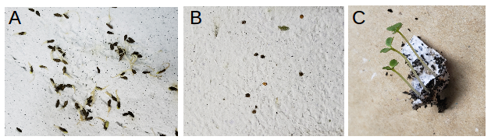

Fonte: Este trabalho.

As sementes de camomila não germinaram em nossas condições. Os papéis produzidos com sementes de rúcula (figura 1B) foram guardados por 2 meses e mantiveram a capacidade de germinar (figura 1C). Já os papeis produzidos com sementes de orégano não apresentaram germinação em nossas condições experimentais.

Os papéis produzidos com sementes de rúcula e de orégano foram os que apresentaram melhor qualidade, mas não são produtos que podem ser usados em impressora. Porém, servem para a confecção de crachás e cartões (figura 2).

Figura 2. Cartões confeccionados em papel semente. Os textos e desenhos foram feitos utilizando-se um carimbo desenhado para este projeto.

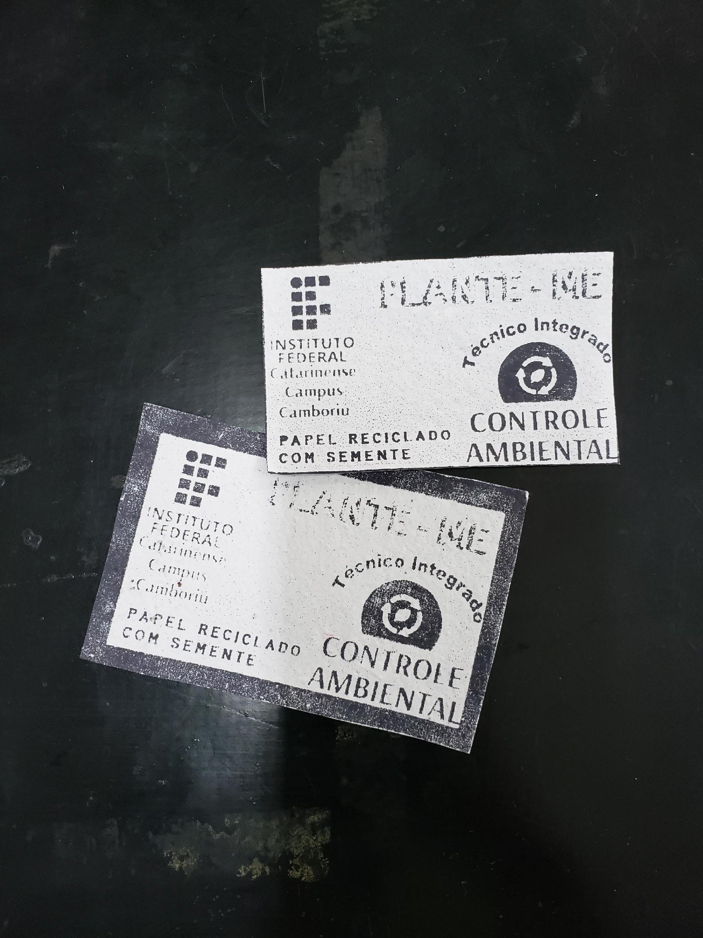

Fonte: Este trabalho.

**CONCLUSÕES**

Uma das motivações para a elaboração deste trabalho era o aproveitamento de papel sulfite usado frente e verso e que não poderia ser usado como rascunho ou bloco de anotações. Neste sentido, este trabalho padronizou condições para o aproveitamento de papéis que seriam descartados e poderão ser aproveitados em eventos do campus. Porém, trata-se de um processo que demanda bastante tempo, espaço físico e pessoas para produzir quantidades maiores de cartões.

**REFERÊNCIAS**

ALMEIDA, Isac Barbosa De e LIMA, Michele Asley Alencar e SOUZA, Luiz Guilherme Meira De. **DESENVOLVIMENTO DE SECADOR SOLAR CONSTRUÍDO A PARTIR DE MATERIAL RECICLÁVEL**. HOLOS, v. 4, p. 197, 9 Set 2016. Disponível em: <[http://dx.doi.org/10.15628/](http://dx.doi.org/10.15628/holos.2016.2477)>.

DIAS, Taís Silveira; PENNA, Luiz Fernando da Rocha. **DIAGNÓSTICO DO CONSUMO DE PAPEL A4 : O CASO DO INSTITUTO FEDERAL MINAS GERAIS - CAMPUS GOVERNADOR VALADARES.** 2014. Disponível em: <http://www3.ifmg.edu.br/site_campi/v/images/arquivos_governador_valadares/TCC-_Taís_Silveira_Dias.pdf>. Acesso em: 29 out. 2017.

FERRAZ, José Maria Gusman. **O papel nosso de cada dia.** 2009. Disponível em: <webmail.cnpma.embrapa.br/down_hp/408.pdf>. Acesso em: 31 out. 2017.

IDEC. O lado escuro do papel. **Revista do Idec,** São Paulo, v. 77, p.33-35, 1 maio 2004. Mensal. Disponível em: <https://www.idec.org.br/em-acao/revista/77/materia/o-lado-escuro-do-papel>. Acesso em: 31 out. 2017.

ROSSI-RODRIGUES, B. C., HELENO, M. G., SANTOS, R. V. D., et al. Reciclando: Confecção de papel reciclado e sabão - Aula 3 **Projeto EMBRIAO**, 23 sep. 2011. Disponível em: <http://www.embriao.ib.unicamp.br/embriao2/visualizarMaterial.php?idMaterial=1276>. Acesso em: 04 nov. 2017.

1. Aluna do Curso de Controle Ambiental Integrado ao Ensino Médio (CA17) do Instituto Federal Catarinense – *campus* Camboriú, yaya.wach@gmail.com.
2. Bel. em Ciências Biológicas, Instituto Federal Catarinense – *campus* Camboriú, joeci.godoi@ifc.edu.br.
3. Dr. em Ciências, Instituto Federal Catarinense – *campus* Camboriú, daniel.kerr@ifc.edu.br.
4. Dra. em Ciências, Instituto Federal Catarinense – *campus* Camboriú, renata.ogusucu@ifc.edu.br.